**SANTOS CRISTIANOS**

**En la Iglesia cristiana se han cultivado desde los primeros tiempos la veneración singular a las figuras que, habiendo dado en vida un testimonio particular de piedad, ciencia y fortaleza, se les recuerda con singular admiración después de su muerte.**

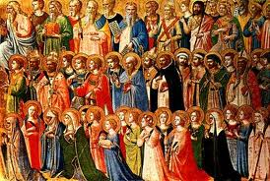

**1. Naturaleza**

**Llamamos santos o beatos a los que la Iglesia ha proclamado como tales por haber sido modelos de virtudes cristianas y ser merecedores de una veneración especial por los fieles. El hecho de colocarlos en la lista (canon en griego es lista) de los santos, de canonizarlos, otorga a esas figuras representativas una dignidad singular en las que se mezcla el reconocimiento de su santidad, la propuesta de su imitación, la invitación a la plegaria para obtener su intercesión.**

**El acto de la canonización sólo puede ser realizado por el Papa de forma  solemne o de su parte. Y supone un proceso lento, sereno y maduro de análisis y discernimiento sobre los méritos espirituales y eclesiales de la figura eclesialmente canonizada.**

**La costumbre actual de la inscripción canónica empalma con la primitiva ten­dencia de los cristianos de ofrecer ho­menaje público y cierta forma de culto secundario a los mártires de las persecuciones. Durante siglos, el título de santo era un reconocimiento el pueblo fiel y el recuerdo y la celebración se realizaba de forma sencilla y localizada en la comunidad a la que había pertenecido la figura.**

**Con todo algunas figuras como los Apóstoles, Juan Bautista, S. Esteban y, sobre todo, la Virgen María, fueron reconocidos como santos en la primera aurora del cristianismo.  
   Avanzada la Edad Media, se fue impo­niendo un proceso menos popular de proclamación de la santidad de las figuras. El primer caso conocido de un decreto de canonización es el de Udalric o Ulrico, obispo de Augsburgo, el cual fue proclamado como santo por el papa Juan XV en el año 993.**

**En el siglo XII se impuso la costumbre de declarar la santidad de las figuras modélicas por parte del Papa. En 1171 Alejandro III decretó que el derecho de canonización era exclusivo de la Sede Primacial de Roma y se reservó esta proclamación de forma exclusiva.**

**La ordenación legal, con todo, vendría con el papa Urbano VIII, (papa entre 1623-1644) en dos bulas promulgadas en 1625 y en 1634. Estableció el proceso para llegar a una canonización, las cuales con breves modificaciones han llegado vigentes hasta nuestros días.**

**La reforma de Urbano VIII, experto en derecho, antes nuncio de Roma en Francia y hábil reformador de la curia y de las relaciones pontificias con los Estados, se debe inscribir en el contexto de su reorganización de la Iglesia.**

**2. Proceso de canonización**

**La canonización es el acto final de un largo proceso que empieza con el la propuesta de una Diócesis o de un conjunto de Obispos de cada figura que se pretende declarar santa.**

**2.1 Proceso diocesano.**

**Supone un tiempo de análisis de recogida de datos y de testimonios debida­mente garantizados sobre la figura que se pretende elevar al honor de los altares.**

**Por regla general se deja pasar un tiempo adecuado que es muy variable y puede ir desde varios años o quinquenios hasta varios siglos. Los datos se disponen de forma judicial: los testigos, con sus aseveraciones, comparecen ante un tribunal eclesiástico local y ofrecen sus testimonios bajo juramento de veracidad. Se recogen también los escritos o documentos que se refieran a la figura examinada. Y, si procediere, se reclaman los testimonios contrarios de personas que puedan aportar objeciones.**

**Todo ello se dispone en forma de expediente que debe ser remitido a la "Congregación Romana para las Causa de los Santos", con cuyo envío comienza el proceso pontificio.**

**2. 2. Proceso pontificio**

**Si la investigación y documentación es satisfactoria, el papa, a través de la Congregación para las Causas de los Santos, se hace cargo del proceso.**

**2.2.1 heroicidad de las virtudes**

**Reclama y recoge nuevos datos. Se analiza la situación y santidad de la persona por parte de diversas comisiones de teólogos y de Obispos y se terminan, de prosperar la causa, con el Decreto de Heroicidad de las virtudes y de la santidad.**

**Se denomina Venerable al que ya ha recibido este decreto pontificio, si bien los usos suelen adelantar ese título de reconocimiento, desde el momento de la introducción de la causa.**

**2.2.2. Beatificación**

**La segunda fase se termina con la Beatificación del encausado, aunque antes tiene que haber sido objeto de determinado culto de recuerdo y de peticiones, de forma que se le deben atribuir dos milagros al menos, minuciosamente examinados o comprobados como tales por expertos médicos y por una Comisión cardenalicia que entienda en el caso. En ocasiones, basta un sólo milagro, como testimonio misterioso de la acción de Dios en relación a la persona que se pretende canonizar.**

**El requisito de los milagros no es exigido para quienes han muerto por odio a la fe, es decir para los mártires. A estos sólo se les exige en la Iglesia católica la objetividad de su muerte por causa religiosa.**

**La fase se termina por el acto solemne de la Beatificación por parte del Papa. La Beatificación implica todavía cierto carácter localista o sectorial en la proclamación de la figura a efectos del culto que se le pueda tributar. Por regla general los Beatos quedan centrados en la atención eclesial a la Diócesis o al Instituto que ha promovido su proceso.**

**El Decreto de Beatificación es declaración solemne y oficial de que una persona observó una vida santa y puede ser venerada por hallarse ya en el cielo. Es uno de los actos dogmáticos y cultuales en los que el Papa actúa como Pastor supremo de la Iglesia y por lo tanto goza de la infalibilidad magisterial definida como Dogma en el Concilio Vaticano I**

**2. 2. 3. Canonización.**

**La tercera fase implica ya la inclusión del Beato en la lista oficial de los Santos de la Iglesia. Supone el incremento del culto y la realización de al menos otro milagro debidamente analizado y aprobado por los expertos correspondientes. A partir de tal aprobación, el proceso es examinado por varias comisiones de teólogos y la última tiene lugar en pre­sencia del papa, que da su conformidad final al Decreto.**

**La canonización otorga la designación de santo a la persona objeto de ella. Es un reconocimiento que conlleva el culto más universal en la Iglesia.**

**De no ser objeto de dispensa especial del Papa, la canonización no se hace antes de cincuenta años desde la muerte del Beato.**

**La ceremonia de canonización tiene lugar, casi siempre, en la basílica de San Pedro, en el Vaticano. Es una de las funciones litúrgicas más solemnes y sobresalientes de la Iglesia.  
    Los santos antiguos, hasta el siglo XII, no pasaron estos procesos complicados. Se habla entonces de "canonización equivalente" y se basa en la aceptación de la tradición de la Iglesia hecha por la liturgia antigua o por alguna aprobación papal previa a la fecha de la normativa de Urbano VIII.**

**En la Iglesia ortodoxa de Oriente, el proceso de canonización está más simplificado y es realizado por el Sínodo de los Obispos locales, variando las formas entre las diversas Iglesias autocéfalas en que se distribuye la Ortodoxia. Se puede actuar con una actitud más social y hasta política, como la del Patriarcado de Moscú cuando canonizaba en el año 2000 a la familia imperial asesinada en la Revolución comunista de 1917; o ser más exigentes y selectivas, como hacen las Iglesias Ortodoxa de Constantinopla, Grecia o Jerusalén, entre las 16 Iglesias autocéfalas o autónomas que actualmente componen la Ortodoxia.**

**2.2.4. Reconocimientos especiales**

**A veces algunos santos conllevan títulos particulares que implican especial reconocimiento en la Iglesia**

**-  En general, merecieron histórica veneración y culto los llamados confesores, que son los que se presentaron como modelos de vida cristiana y de amor al Evangelio: confesaron con su vida la fe que profesaban.**

**También se tributó especial culto de admiración y plegaria la os mártires, que con más o menos voluntariedad dieron su vida por Cristo de forma violenta.**

**Las vírgenes que consagraron a Jesucristo su vida, corazón y actividad apostólica o de oración contemplativa, también significaron ejemplos admirables de vida evangélica.  
   - Y en particular, la Iglesia reclamó otros títulos para determinadas funcio­nes significativas en su seno.**

**Los Apóstoles y Evangelistas fueron los primeros, junto con los personas singulares que aparecen en el Evangelio: Juan Bautista, s. José, María Magdalena, por ejemplo.  
    Los Papas tuvieron una resonancia especial, por lo que representaron siem­pre como sucesores de S. Pedro y gobernantes de la grey confiada.**

**Los diversos Patronos de algunas localidades, naciones, tareas y oficios o situaciones especiales merecieron cultos y conmemoraciones siempre edificantes, festivas y alentadoras.  
   Los Doctores fueron mirados con admiración por su sabiduría y por los escritos orientadores que dejaron para edificación de la comunidad cristiana**

**Los Fundadores de Institutos, Monasterios y Sociedades religiosas, dejaron en sus seguidores un espíritu carismático que se prolongó con frecuencia durante siglos.**

**Incluso los santos ángeles, sobre todo lo que aparecen en la Biblia con nombre original o simbólico: Miguel, Rafael, Gabriel, fueron objeto de culto singular.**

**Ni que decir tiene que la santísima entre las santas y "Reina de todos los santos", fue siempre María, la Madre de Jesús.**

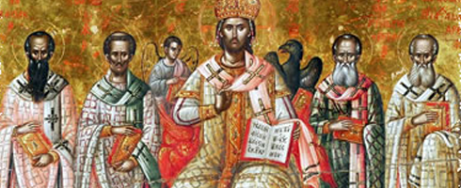

**3. Reliquias**

**La Iglesia ha tenido siempre una veneración especial por las reliquias de los santos: sus restos mortales, sus escritos, sus objetos personales, los lugares donde vivieron.  
   El culto a las reliquias de los santos es tradición de respeto y de homenaje, no de superstición y de creencias improcedentes. Es lícito y piadosos venerar las reliquias de los santos por lo que recuer­dan no por lo que son.**

**El Concilio de Trento hizo la siguiente declaración: "*Los fieles deben también venerar los sagrados cuerpos de los santos mártires y de todos los demás que viven con Cristo*" (Denz. 985 y 998)**

**Y es que la Iglesia siempre miró esos cuerpos de los santos como miembros vivos de Cristo y templos del Espíritu Santo. Dios concede con frecuencia gracias especiales a través de esos restos que avivan la piedad de los fieles y les hace pensar más en la eternidad, en donde brillan ellos como modelos e inspiradores de vida cristiana.**

**Es cierto, como pretendió Lutero al negar legitimidad al culto a las reliquias, que no hay explícita referencia a ellas en la Escritura, salvo algunas leves alusiones: cuerpo de José llevado al salir de Egipto (Ex. 13. 19); veneración de los huesos de Eliseo, que resucitaron un muerto (2 Rey. 13, 21); manto de Elías que abrió camino en el Jordán (2 Rey 2. 13). Inclu­so se narra en los Hechos cómo los cristianos de Éfeso curaban enfermos con los pañuelos y delantales de San Pablo y se alejaban los espíritus malignos. (Hech. 12. 12)**

**Pero no es menos cierto que el sentido de la Iglesia es también una regla de fe y de comportamiento cristiano y siempre en ella se ha sentido vivo afecto por esta veneración. Las reliquias no fueron nunca en sí mismas objeto de culto, sino estímulo para el culto de aquellos a quienes pertenecieron.**

**De manera especial fueron objeto de afecto las reliquias de los mártires. En el "Martyrium Polycarpi" del siglo II se refiere cómo se recogieron en Esmirna los huesos del obispo mártir, por ser "*más valiosos que las piedras preciosas y más estimables que el oro*" (18.2), y los depo­sitaron en un lugar conveniente. (18. 2)**

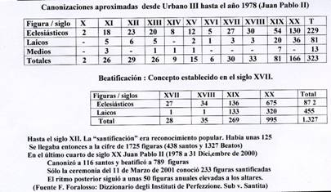

**4. Imágenes**

**Más disensiones que las reliquias se suscitaron en los tiempos antiguos por motivo de las imágenes de los santos y de los mártires. La Iglesia siempre de­fendió como lícito y provechoso el venerar sus figuras y representaciones por ser un recordatorio conve­niente y vivo de sus virtudes y dones.**

**Gracias a ese criterio, además de sus beneficios espirituales y mo­rales para el hombre, se ha desarrolló el arte cristiano (escultura, pintura, bordados y repujados, etc.) a lo largo de dos milenios.**

**La veneración tributada a estas imágenes, evidentemente, es simple señal de respeto, y adaptación a los lenguajes sensoriales de los hombres de todos los tiempos y culturas, no actitud fetichista y cuasiidolátrica.**

**4.1. Los iconoclastas.**

**Los negadores de esta práctica surgieron en el siglo VI. Y la lucha de opiniones estuvo llena de connotaciones políticas y rivalidades culturales.  La iconoclasia (del griego, eikon, 'imagen'; kloein, 'romper'), supuso un rechazo, so pretexto de idolátrico, de este culto. Se aferraron muchos teólogos y pastores bizantinos del siglo VI y del VII a una postura adversa.**

**Se agudizó entre los años 726 y 730 con el Emperador León III el Isáurico, que prohibió su uso en todo su imperio. A su decisión se opuso el Papa en Roma, pero en Constantinopla predominó el designio imperial y se destruyeron todas las imágenes con figuras humanas, al tiempo que se producía la persecución de muchos cristianos por su hijo y sucesor Constantino V.**

**Al llegar al reino la Emperatriz Irene cambió la persecución de signo y fueron los iconoclastas los perseguidos sangrientamente.**

**Tal herejía fue condenada en el II  Concilio de Nicea (787). El Papa Adriano I ratificó los**

**Decretos del II Concilio de Nicea, poniendo fin a la controversia sobre la veneración de imágenes. Rebrotó la oposición iconoclasta en el siglo­ IX y terminó con las decisiones de la Emperatriz Teodora II, impuesta en el Sínodo del año 843.**

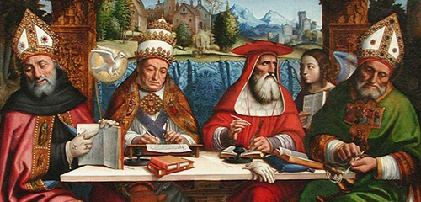

**4.2. Argumentos ortodoxos**

**La razón más fuerte contra los herejes de la iconoclasia, fue formulada por San Juan Damasceno, que aclaró el valor meramente rememorativo de cualquier imagen y la veneración a las personas a que ellas aludían. Negar el valor de las figuras abría la puerta a negar la encarnación de Cristo, dogma fundamental de la fe cristiana. Por el nacimiento terreno de Cristo, se hizo posible su representación humana. La figura participa, en cierto sentido, de la grandeza del figurado. El rechazo de estas imágenes de Cristo, por lo tanto, conduce de modo automático al rechazo del mismo Jesús.**

**El movimiento iconoclasta afectó gravemente al arte bizantino y debilitó al mismo Imperio de Oriente, pues estimuló las luchas y las disensiones con el Papa y abrió una brecha entre la cultura latina y la bizantina.**

**Al alejarse Occidente de Bizancio y establecer mejores vínculos con los francos que iban surgiendo como poder alternativo, el Em­perador bizantino perdió los apoyos de Roma, precisamente en el tiempo en que los mahometanos avanzaban por Oriente. Ellos, por cierto, traían las mismas ideas y actitudes opuestas a toda representación humana en sus expresiones artísticas religiosas.**

**La cuestión de las imágenes más fue un pretexto sociopolítico de desavenencia entre grupos e intereses opuestos, que un elemento religioso serio.**

**4.3. Doctrina católica**

**El concilio de Trento renovó la defen­sa de las imágenes sensoriales de los ideales y de los personajes religiosos, sobre todo ante la antipatía que expresa­ban los Reformadores protestantes por la inconografía de los Santos y de María.**

**En el Concilio se recordó la doctrina oriental ortodoxa: "*El honor que se tributa a las imágenes se refiere a los modelos que ellas representan, no a las mismas imágenes*." (Denz. 986 y 998).**

**La prohibición en el Antiguo Testamento de construir y venerar imágenes (Ex. 20, 4), en la cual se basaban los adversarios de tal culto, no suponía un argumento bíblico de especial importancia, pues era un simple procedimiento pedagógico para preservar a los israelitas de la idolatría de sus vecinos.**

**Por otra parte, también se habla en el Antiguo Testamento de figuras y objetos de vene­ración como lo eran el Arca de la Alianza (Ex 25. 18) en la que se hallaban representados dos querubines de oro (Num. 21. 8). Del mismo modo Moisés mandó hacer una serpiente de bronce para efectos religiosos. (Num. 21.4-9)**

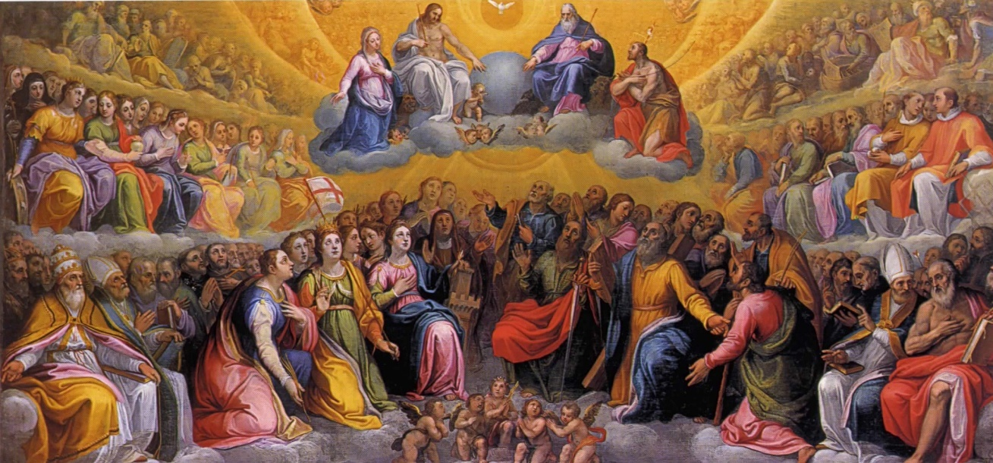

**5. Educación sobre los san­tos**

**Primitivamente, las imágenes no tenían otra finalidad que la de instruir, a través de la memoria, y de exhortar, por medio del sentimiento.**

**Los gestos de veneración a las mismas: ósculos, reverencias, cirios encendidos, incensaciones, etc. se desarrollaron princi­palmente en la iglesia oriental desde los siglos V al VII. Y se mantuvo como lenguaje pedagógico durante toda la Historia cristiana  
   Ha sido un valor educativo que es bueno conservar, apoyar, ilustrar y personalizar, de modo que se eliminen todos los resabios fetichistas que en personas menos cultas pueden surgir, pero que se mantengan en lo que deben ser en el proceso de la formación de la fe.**

**De manera particular hay que resaltar el valor formativo del arte religioso: tanto de las representaciones de los personajes religiosos, como del gran poder descriptivo, narrativo o representativo que posee la pintura, la escultura y las llamadas artes menores. En catequesis, el arte se convierte en lenguaje estable que se integra en la persona en los años infantiles y contribuye a mantener toda la vida lo que por su medio se llega a conocer.   Por eso es recomendable su uso desde criterios de adaptación, de selección, de calidad, de oportunidad, de objetividad y de pluralidad.**

**Prueba de su alto valor comunicativo es su extensión universal en el tiempo y en el espacio. No hay pueblo ni época que no haya puesto en circulación un arte religioso peculiar, expresivo, vivencial y carismático. Gracias a él se ha sostenido y divulgado el credo que dominaba en el artista, en la comunidad, en la Iglesia que lo asume y promociona.**

**Si la iconografía y la imaginería son lenguajes humanos sobre valores divinos, hay que cultivarla de forma de forma adecuada y prudente.**

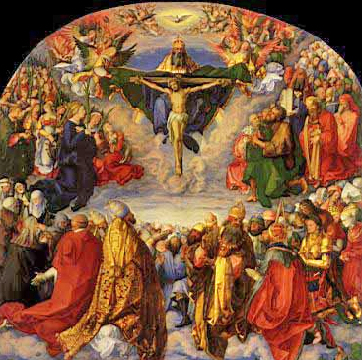

**COMUNION DE LOS SANTOS**

**Es el misterio de la unidad de los seguidores de Jesús y de la conciencia que se genera de esa unidad en la Iglesia. La fe y la caridad se convierten en el dis­tintivo de los seguidores de Jesús.**

**Y una misteriosa corriente espiritual se hace presente en la Iglesia, como Cuerpo Místico, logrando unificar a todos los miembros con el común denominador del amor a Jesús, de la gracia del Espíritu Santo y de la participación en la vida misteriosa de la comunidad fraterna.**

**1. Participación mística**

**La Iglesia es algo más que una sociedad religiosa. Tiene una vida que fluye por todos sus miembros y que transciende los espacios y los tiempos. Es la misma vida de Jesús, la cepa radical en cuya savia participan los sarmientos. Esa vida produce una "común unión", una misteriosa y vital comunicación, que iguala a los cristianos, manteniendo las diferencias personales, naturales y sobrenaturales, en el fluido misterioso del amor divino.**

**A eso es a lo que se llama “Comunión de los santos”. Desde el principio de su historia, la Iglesia lo exteriorizó con esta expresión. Aparece por primera vez la "communio sanctorum", en la exposición del Símbolo atribuido  a Niceta de Remesiana (posterior al 380).**

**Pero desde el siglo V se halló en todas las redacciones y explicaciones del Credo: *"Creo en la comunión de los santos*". Se entendió por “santos” a los consagrados por el Bautismo, a los vinculados a Cristo por la fe, a los elegidos por Dios para ser de su comunidad.**

**En su significación más original, esta expresión alude a la posesión de la gracia por parte de los miembros de la comunidad cristiana, es decir de los cristianos. Pero pronto fue elaborándose una Teología rica y expansiva de la comunicación espiritual. Y se hizo extensiva a la relación sobrenatural que se establece entre todos los elegidos por Dios para ser objetos de su amor: los de este mundo que caminan, los que se purifican en el misterioso estado de los difuntos, los del otro mundo que ya gozan de Dios. Y pronto en la teología cristiana se explicitó la exclusión de los condenados.**

**Entre todos los miembros del Cuerpo místico hay lazos comunes de amor divino y fluyen intercambios, ayudas, intercesiones, relaciones, en una palabra "comunicación y comunión".  
   Las consecuencias de esa vida misteriosa en la comunidad eclesial son diversas. La principal de ellas es la participación en la misma vida divina, que es la gracia santificadora, pero también en los bienes espirituales. Y esa participación sugiere la plegaria por los demás, el intercambio de los méritos y la posible aportación de los bienes místicos propios al tesoro común de la comunidad eclesial.**

**Ello desencadenó la vinculación misteriosa pero real entre los que están ya en el cielo (santos en sentido estricto, estén o no estén canonizados), los que aguardan en el Purgatorio su llegada a la visión de Dios y los que todavía caminan por la tierra esperando su salvación.**

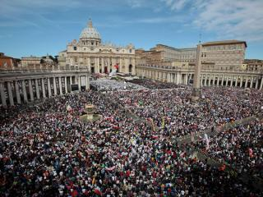

**Un fiesta de Beatificación o Canonización en Roma**

**2. Efectos y vínculos**

**En sentido místico, la Iglesia debe ser entendida como el conjunto de las personas reales que han sido redimidas y santificadas por la gracia de Cristo, ora estén en la tierra, ora en el cielo, ora en el fuego del purgatorio. La Iglesia, entendida en este sentido amplio, recibe generalmente el nombre de “Cuerpo Místico”. Y la comunicación espiritual que existe entre todos sus miembros, sea cual sea el estado en que se hallen, se denomina “comunión de los santos”.**

**Los miembros, santificados por la gracia redentora de Cristo, en cualquiera de los estados se hallan unidos con Cristo, Cabeza de todos, y se enlazan espiritualmente entre sí. Forman una comunidad espiritual con una vida sobre­natural común, en la que cada uno participa según su capacidad, aportando y recibiendo.**

**El Catecismo Romano de S. Pío V expresa hermosamente la doctrina de la comunión de los santos e insiste en la  posesión común de los medios para alcanzar la gracia depositados en la Iglesia por Dios. Todos los dones, incluidos los extraordinarios, de cada miembro de la Iglesia, repercuten en los demás, por la participación de los frutos, plegarias y beneficios que todos reciben.  La unidad del Espíritu, por quien la Iglesia es conducida, hace que todo lo que en ella se deposite sea en alguna manera riqueza común: "*No solamente son comunes aquellos dones que hacen a los hombres gratos a Dios y justos, sino también los dones extraordinarios de la gracia*" (10. 25).**

**Todo lo bueno y santo que emprende un individuo reper­cute en bien de todos; y la caridad es la que hace que les aproveche a los demás. Pío XII lo recogió en su encíclica Mystici Corporis con estas palabras: "*No se realiza por sus miembros ninguna obra buena, ningún acto de virtud, del que no se aprovechen todos por la comunión de los santos"*. Es evidente que eso supone la acción personal y libre de cada persona. Pero la intercomunicación espiritual, escapa un poco la explícita aceptación singular.**

**3 Entre la tierra y el cielo**

**La Sagrada Escritura no conoció ni testificó ningún gesto de veneración a personajes significativos del Pueblo elegido, salvo la entrañable veneración a las figuras patriarcales de Abraham, Isaac, Jacob, Judá, Moisés. Manifestó especial veneración a determinadas figuras angélicas que hallamos ensalzadas en ocasiones: Jos. 5. 14; Dan. 8. 17; Tob. 12. 16.**

**Tardíamente surgieron algunas referencias, como en los tiempos de la rebe­lión macabea. Judas Macabeo contempló en un sueño, "digno de toda fe", a los justos varones ya muertos, el sumo sacerdote Onías y el profeta Jeremías, y vio cómo intercedían ante Dios por el pueblo judío y la ciudad santa (Mac. 1. 5, 11.16)**

**Desde los primeros tiempos la Iglesia cultivó singular veneración por los cristianos que manifestaron vida de santidad modélica o especial fortaleza en la confesión de la fe. Los mártires fueron los primeros personajes del culto cristiano, desde S. Esteban (Hech. 7. 54-60) hasta la gran lista que la persecución de Nerón originó en Roma y en muchas localidades del imperio. El testimonio escrito más antiguo de este culto está en el "Martyrium Polycarpi” (hacia el 156), en donde con toda precisión se diferencia el culto a Cristo y el culto a los márti­res: "*A Cristo le ado­ramos por ser el Hijo de Dios; y a los mártires los amamos con razón como discípulos e imitadores del Señor, por su adhesión eximia a su rey y maestro.*" (17, 3)**

**Pero, junto a los mártires, fueron objeto de tributos espirituales, de plegarias y de homenajes, otros personajes santos o modélicos: los obispos famosos como doctores, las vírgenes, los eremitas, los escritores modelos de cultura y de vida cristiana. Se vio muy conveniente venerar a estos santos ya en el cielo e invo­car su intercesión, con la certeza de que su ayuda ante Dios resultaba eficaz.**

**Evidentemente este culto de veneración, o dulía, incluso el singular, de hiper­dulía, tributado a la Madre de Jesús, nunca supuso menoscabo en el culto a Cristo mismo. Pero originó un sinnúmero de manifestaciones: arte, fiestas conmemorativas, plegarias y más tarde santuarios, templos, sepulcros, etc. que trataron de mantener su memoria.**

**Detrás de ese culto estaba la persuasión de la intercesión en el cielo en favor de los fieles que siguen en la tierra. El Concilio de Trento, contra los reformadores que pretendían eliminar toda intercesión que no fuera solicitada al mismo Cristo, "*único mediador ante el Padre"* (Confesión de Augsburgo, en función de Gal.3.20), declaró: ""*Es bueno y provechoso implorar la ayuda de los santos".* (Denz. 984 y 988)**

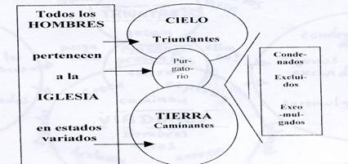

**4. Jesús lo quiso**

**Jesús quiso que los cristianos estuvie­ran unidos entre sí con una íntima uni­dad moral, de la que es figura la propia unión de Cristo con el Padre (Jn. 1. 7 y 2. 1). Jesús se considera a sí mismo como la vid o cepa central. Y ve a sus discípulos como los sarmientos, que producen fruto si están unidos a la vid. Y los ve como estériles, si se apartan de la cepa. (Jn. 15. 1-8)**

**San Pablo entendió perfectamente ese principio cristiano y lo comentó con frecuencia en sus Cartas. Consideró a Cristo como la cabeza de un cuerpo y los cristianos como miembros diferentes y vinculados en el cuerpo. (1. Cor. 12).**

**Por eso recomendaba a sus comuni­dades la unidad y el amor mutuo: *"En el cuerpo no tiene que haber escisiones, antes bien todos los miem­bros tienen que preocuparse por igual unos de otros. De esta suerte, si padece un miembro, todos los miembros padecen con él; y si un miembro es honrado, todos los otros a una se gozan. Pues vosotros sois el cuerpo de Cristo y [sus] miembros cada uno en parte*." (1. Cor. 12. 14). "*Pues, a la manera que en un solo cuerpo tene­mos muchos miem­bros, todos los miem­bros no tienen la misma función, así nosotros, siendo muchos, somos un solo cuerpo en Cris­to, y todos somos miem­bros los unos de los otros*." (Rom. 12. 4. Ef. 6. 18)**

**5. Ambitos y vínculos de comunión**

**El dogma de la comunión de los santos resulta en cierto sentido diverso, complejo y polifacético, pues son tres los estados o situaciones diferentes en que se hallan los que se comunican: celestes, purgantes y viadores terrenos.**

**5.1. Los que viven en la tierra**

**Los fieles de la tierra pueden alcanzar beneficios espirituales para los que, como ellos, viven en el mun­do. Lo consiguen intercediendo por ellos y en virtud de la gracia de Dios. La oración de intercesión siempre se ha mirado con especial simpatía en la co­munidad cristiana.**

**Pío XII comentó en la Encíclica Mystici Corporis: *"La salvación de muchos depende de las oraciones y voluntarias mortificaciones de los miembros del cuerpo Místico de Jesucristo dirigidas con este fin*... *A diario deben subir al cielo nuestras plegarias para encomendar a Dios todos a los miembros del cuer­po místico de Jesu­cristo, sobre todo a los que más lo necesitan.*"**

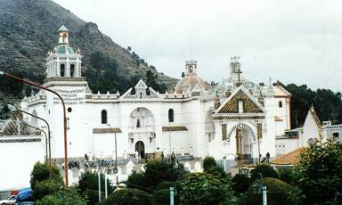

**5.1.1. Rezar como sistema de vida**

**La confianza en la oración es tan antigua como la Iglesia. Incluso es cono­cida y practicada a lo largo de todo el Antiguo Testamento: Ex. 8. 4; 10. 17. Las figuras de Israel, como Abraham (Gn. 15, 23), Moisés (Ex. 32. 11 y 30), Samuel (1 Rey. 7. 5 y 12. 15) y Jeremías (Jer. 18. 20), son modelos de intercesión. Oran por el pueblo y su oración es escuchada por Dios. Los ejemplos de plegarias en las necesidades se multipli­can en la Biblia: (Jer. 37. 3 y 42. 2).**

**El mismo Jesús invita a sus Apóstoles a que oren por diversas personas: por los más cercanos (Mt. 5.10), por sí mismos (Lc. 22.39), por los perseguidores (Mt. 5. 44).**

**San Pablo asegura a las comunidades a las que van dirigidas sus cartas que rogará a Dios por ellas (Rom 1, 9) y les pide que tam­bién ellas oren por él (Rom 15. 30) y por todos los hermanos (Ef. 6. 18). Hace encargos como éstos: "*Ante todo ruego que se hagan peticiones, oraciones, súplicas y acciones de gracia por todos los hombres, por los emperadores y todos los constituidos en dignidad*" (1 Tim. 2. 1).  Santiago pide también plegarias por las necesidades de todos: "*Orad unos por otros para que os salvéis. Mucho puede la oración fervorosa del justo*" (Sant. 5. 16).**

**5.1.2. Merecer por los demás.**

**La oración puede alcanzar la gracia y la misericordia de Dios para otros que no son capaces de pedirla. Por eso la Iglesia ha practicado sin cesar la ora­ción por los necesitados, por los ignorantes, por los pecadores, pidiendo para todos la misericordia divina.**

**La Iglesia está persuadida de que se pueden alcanzar de Dios beneficios y ayudas ante todas clases de necesidades ajenas. Es un mérito de "congruo", debido a la mise­ricordia divina, no de condigno. Siempre ha sostenido que Dios puede aplicar a otros los méritos que ante El se obtienen por las buenas obras: limosnas, sacrificios, plegarias. Y lo hace tanto por su misericordia como por su palabra: "*Pedid y recibiréis sin duda, llamad y se os abrirá ciertamente.*" (Mt. 7.8; Lc.11.10)**

**San Justino ya en el siglo II relataba cómo los fieles oraban y ayunaban conjuntamente con los catecúmenos para conseguir de Dios el perdón de sus ante­riores pecados. (Apol. 1 61). Y los cánones eucarísticos de los pri­me­ros tiempos se hallan poblados de de­mandas de intercesión y humildes reclamos de bienes, tanto naturales, la paz, la salud, el alimento, como espirituales, la gracia, la salvación.**

**5.1.3. Satisfacción vicaria**

**También la Iglesia ha sentido que se podía hacer penitencia y obtener la satisfacción por los pecados ajenos, en virtud de la misericordia divina.**

**En el Antiguo Testamento se conocía ya la idea de la satisfac­ción vicaria. Moi­sés se ofrece a Dios como víctima en favor de su pueblo, que ha pecado (Ex. 32. 32). Job ofrece a Dios holocaustos expiatorios por los pecados de sus hijos (Job. 1. 5). Isaías vaticina la pasión expiatoria del Mesías por nuestras iniquidades. (Is. 53)**

**La idea antigua de que todo pecado implicaba una culpa y una pena fue decisiva en la doctrina cristiana. Si la culpa sólo se borra con el arrepentimien­to personal, la pena merecida permanece y se puede suavizar con la ayuda de los demás creyentes que elevan plegarias y reali­zan penitencias y sacrificios para obtener el perdón del Señor.**

**En el Nuevo Testamento se desarrolla esa idea de la satisfacción vicaria, sobre todo en S. Pablo. Los fieles deben hacer sacrificios unos por otros "*Ahora me alegro de mis padecimientos por vos­otros y suplo en mi carne lo que falta a las tribulaciones de Cristo*" (Col. 1. 24). Y ese mensaje se repite con frecuencia: 2 Cor. 12. 15; 2 Tim. 4. 6)**

**La posibilidad de esta satisfacción vicaria se explica por las relaciones mu­tuas que existen en el Cuerpo Místico. A imitación de Cristo, cabeza del Cuerpo, que ofreció su sacrificio expiatorio por todos los miembros, un miembro puede satisfacer también en representa­ción de otro.**

**La primera vez que aparece un documento pontificio con esa doctrina sobre la "satisfacción vicaria" es con Clemente VI, que declaraba en su Bula jubilar "Unigenitus Dei Filius", de 1343, la idea de un "tesoro de la Iglesia" en el cual participan todos los cristianos. Ese tesoro se halla enriquecido por los méritos de Cristo, pero también de María Madre de Dios y de los santos. (Denz. 552)**

**Santo Tomás prueba bíblicamente la posibilidad de la satisfacción vicaria con el texto de  Gálatas 6. 2. "*Sobrellevad los unos las cargas de los otros*"; y de manera espe­culativa asocia su opinión a la virtud unificadora de la caridad: "*En cuanto dos personas están unidas por la caridad, puede una de ellas ofrecer satisfacción por la otra.*" (Summa Th. III 48, 2.)**

**Pío XI, en sus encíclicas "Misserentissimus Redemptor", de 1928, y "Caritate Christi", de 1932, desarrolló la doctrina de satisfacción vicaria y exhortó a que todos reparen al Corazón de Jesús, no sólo pensando en las propias faltas, sino también por llorando las ajenas.**

**El espíritu de reparación, que se desarrolló en multitud de asociaciones piado­sas y cofradías penitenciales, que desde tiempos antiguos cultivaron la piedad, se extendió con profusión desde el siglo XIX en que adquirió gran auge la devoción al Corazón de Cristo,**

**5.3. Vínculos con el Purgatorio**

**También se integra en el dogma de la comunión de los santos la tradicional costumbre de orar por los difuntos e, incluso, pedir a los difuntos dones y favores ante Dios.**

**La Iglesia, según la tradicional costum­bre de todos los pueblos de venerar a sus muertos, vio en quienes habían fallecido después de una santa vida, almas justas que mantenían la comunión espiritual con toda la comunidad de los fieles que en el mundo quedaban.**

**5.3.1. Naturaleza y existencia**

**Se fue perfilando poco a poco una completa teología de la intercesión y de los sufragios, desde la definición del "estado de Purgatorio", o purificación de los que no han llegado todavía al cielo por tener penas pendientes que satisfa­cer de sus pecados ya perdonados, hasta la necesidad de elevar a Dios plegarias y sufragios reparadores de los fieles vivos por los fieles difuntos que los necesitan.**

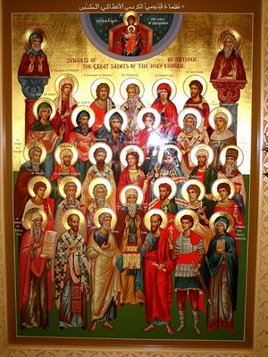

**Por sufragio no sólo se entiende en la doctrina cristiana las plegarias que se elevan en nombre de los difuntos, que ya no pueden merecer, sino cuantas obras buenas: limosnas, sacrificios, actos de piedad, se hagan con la intención de acelerar su purificación.**

**Es evidentemente que en este terreno se insertan muchos inevitables antropomorfismos, como la determinación  de lugares o precisión de tiempos, la formulación de ritos y prácticas en la piedad popular, la difusión de figuras y símbolos como cadenas y fuegos, que ciertamente son incompatibles con los planteamien­tos metafísicos de la trascendencia. Termina­da la vida terrena, todo concepto de espacio, tiempo, estado, sentimien­tos, necesidades, cuantificaciones reparadoras, etc. son inadmisibles. Sin embargo, no son rechazables como lenguaje hu­mano para llegar a los conceptos de la purificación y satisfacción.**

**Hay algo en la doctrina cristiana que precisa explicación para entender lo que pueden ser "las indulgencias" que tantas antipatías suscitaron en los protestantes. A falta de otra baremación mejor, la Iglesia habló de indulgencia para vivos y difuntos, como cuantificación de días o años de penitencia impuesta a los peca­dores por sus desvíos. Trasladados esos baremos de forma análoga a los ritos fune­rarios, se multiplicaron esos modos de hablar y calcular que tan psicológicamente consolaban a quienes habían perdido por la muerte a los más allegados.**

**El principio cristiano de la intercesión quedó claramen­te definido en el II Conci­lio Ecuménico de Lyon (1274) y en el de Florencia (Decretum pro Graecis en 1439), que coincidieron en una misma manera de expresar­se: "*Para mitigar semejantes penas, les son de provecho [a los difun­tos] los sufragios de los fieles vivos, a saber: las misas, las oraciones y limos­nas y otras obras de piedad que suelen hacer los fieles en favor de otros, según las disposiciones de la Iglesia.*" (Denz. 464 y 693).**

**El concilio de Trento, explicitó en parte la idea del Purgatorio que negaban los Reformadores y declaró su existencia, sin entrar en pormenores sobre su naturaleza, en la sesión del 3 de Diciembre de 1563. (Denz. 983)**

**Se discutió en algún tiempo si las almas del Purgatorio pueden interceder también por los hombres de este mundo. La tradición de la Iglesia siempre admitió este tipo de relación intercesora. Francisco Suá­rez y S. Roberto Belarmino lo afirma­ron en atención a los méritos que ellas tienen y al estado final de salvación en el que se hallan. Con todo, Sto. Tomás había dudado, incluso negado esa intercesión, por la situación de castigo y pena en que las almas purgantes atraviesan.**

**5.3.2. Base bíblica**

**Según 2 Mac. 12. 42-46, existía entre los judíos ya la seguridad de que podía ayudarse con oraciones y sacrificios a las almas de los que murieron en peca­do y necesitaban ayuda de los vivientes.**

**El cristianismo naciente recogió del judaísmo esa fe en la eficacia de los sufragios. Hay que desear a los difuntos, que sean perdonados por Dios, como lo hace Pablo con Onesíforo: "*El Señor le con­ceda hallar misericordia en aquel día cerca del Señor*." (2 Tim. 1, 18)**

**Más rica en testimonios que la misma Escritura es la Tradición. Tertuliano recordaba cómo se oraba y celebraba la Eucaristía en el día aniver­sario del falle­cimiento de un difunto (De monogamia 10; De cor. mil. 3) Y San Cipriano comentaba la plegaria que por los difun­tos se pronunciaba después de la consa­gración en la misa e indicaba cómo iba destina­da a ofrecer su reconciliación con Dios. (Cat. myst. 5. 9)**

**San Agustín enseña que los sufragios no aprovechan a todos los difuntos, sino únicamente a aquellos que han vivido de tal suerte que están en situación de salvación después de la muerte. (De cura pro mortuis gerenda 1, 3)  Los sarcófagos con sus figuras y sus inscripciones son numerosos en los siglos II y III, solicitando plegarias e intercesión por los que en ellos esperan la resurrec­ción de los justos.**

**5.3.3. Eficacia de los sufragios**

**Los sufragios, según la creencia de la Iglesia, amortiguan las penas de los difuntos, pues sustituyen en valor satisfactorio las buenas obras que los difuntos ya no pueden hacer para obtener el perdón y la satisfacción. Remiten, pues, las penas temporales. Y en las plegarias que les acompañan añaden la intercesión a la misericordia divina.**

**La posibili­dad de que Dios escuche tal plegaria y acepte la satisfacción vicaria está apoyada en la realidad del Cuerpo Místico de Cristo, en donde los bienes espirituales de unos pueden comunicarse a los otros. Pero también la tradición ha sido prolífica en considerar especial­men­te meritorios los elevados por personas justas y santas. De ahí la costumbre de encargar plegarias a los eremitas, a los contemplativos, a  los cristianos reputados como justos y virtuosos.**

**Hay sufragios supremos y eficaces por sí mismos, como es el Sacrificio de la Misa, el más excelente y el más influ­yente ante Dios. Y hay otros que dependen de las actitudes y de los méritos de quienes los realizan**

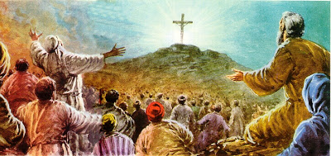

**6 . Los santos interceden**

**Es doctrina común de la Iglesia de que también los santos del cielo tienen su conexión mística y espiritual para con las almas del Purgatorio. La Iglesia suplica con frecuencia a los santos celestes que tengan miradas benévolas para los di­funtos que esperan la purificación.**

**En los hábitos paleocristianos, hemos de recordar cómo los familiares recomendaban con frecuencia sus difuntos a los mártires, para obtener su ayuda. A veces los fieles pretendían ser enterrados cerca de las tumbas de algún mártir para asegurar su ayuda posterior a la muerte. A este respecto, San Agustín dio la siguiente respuesta al Obispo Paulino de Nola: "*La cercanía de la tum­ba de al­gún mártir, por sí misma no apr­ovecha a los difuntos; pero los que quedan en vida se mueven con ello a invocar en sus oraciones la intercesión de aquel santo en favor de las almas de los di­funtos*" *(De cura pro mort. gerenda 4.6.)*  
   De forma especial, la devoción popular concedió siempre a María Santísima, Reina del Purgatorio, un poder de intercesión singular en este terreno.**

**Es cierto que los santos, como no son ya viadores, tampoco puede obtener méritos como cuando estaban en la tierra. Pero, por misteriosa voluntad divina, su acción en el Cuerpo Místico de Cristo no es de mera pasiva benevolencia, sino de activa influencia en función de los méritos que adquirieron en vida o de la misión que Dios les tiene asignada. Así surgen especiales devociones cristiana a los santos ángeles, como S. Miguel, a S. José, esposo de María, y a otros propios de algunas localidades.**

**7. Comunicación mística de bienes**

**La "comunicación de los bienes", como efecto de la "comunión de los santos", implica la creencia de que todos podemos participar en los bienes espirituales ajenos, por ser el Cuerpo Místico como una familia alentada por el amor y la generosidad.**

**Los miembros del Cuerpo Místico estamos llamados a tener la misma vida y a participar todos de la vida de los demás. La fuente de la vida es Cristo Jesús, pero los demás recibimos la misma vida que fluye de él.**

**Parti­ci­par en la vida de Jesús, en lo que llamamos gracia, santidad, perfección, justicia, es compartir su misterio de vida divina recibida del Padre. La vida de todos los miembros del cuerpo de Jesús se intercomunica místicamente entre sí. Tene­mos todo una llamada permanente a ser santos y a hacer las cosas como quiere Jesús. Como la sangre circula por las venas de nuestro cuerpo, la gracia divina impregna todo nuestro ser espiritual personal y corporativo.**

**Por eso estamos llamados a la santidad y formamos todos un Pueblo santo único, santo, consagrado, sacerdotal, que eso significa ungido o consagrado. Hacemos cosas santas: amamos a Dios, elevamos plegarias al cielo, servimos a los hombres y vivimos la vida misma de Jesús. Esa grandeza nos viene del Bautismo, que es el signo de nuestro injerto en el Cuerpo Místico de Jesús.**

**Acontece lo mismo en el aspecto negativo del pecado. Por muy personal y secreto que sea, el mal de unos miembros repercute en la totalidad del cuerpo y en cada uno de los demás.**

**Tenemos que ser conscientes de la comunión de bienes y armonizar la responsabilidad y el mérito de cada persona, con la solidaridad espiritual entre todos los miembros del Cuerpo Místico, al igual que se da en los bienes corporales: la salud o placer de un miem­bro en el cuerpo repercuten en la totalidad de los otros miembros.**

